بررسی تاثیر پارامترهای هندسی و ژئومکانیکی بر رفتار لنگه‌ی تاج در گذار از معدنکاری روباز به زیرزمینی
سلمان شمس‌الدینی مطلق¹، سعید مهدوی^{*2}
1. کارشناس ارشد مکانیک سنگ، گروه مکانیک سنگ، دانشکده مهندسی معدن، دانشگاه صنعتی اصفهان، اصفهان، ایران s.shamsoddini@mi.iut.ac.ir
2. استادیار، گروه مکانیک سنگ، دانشکده مهندسی معدن، دانشگاه صنعتی اصفهان، اصفهان، ایران
smahdevari@iut.ac.ir

چکیده
با توجه به عمیق شدن معادن روباز و ملاحظات زیست محیطی ناشی از آن، دوران حاضر را دوره بازگشت به معدن‌کاری زیرزمینی نامیده‌اند. یکی از ملاحظات اساسی در گذر از معدنکاری روباز به زیرزمینی، طراحی لنگه‌ی تاج بر اساس ملاحظات اقتصادی و فنی است. با توجه به عدم قطعیت‌های موجود در این زمینه، پژوهش حاضر با بهره‌گیری از شبیه‌سازی سه‌بعدی عددی به بررسی تاثیرات متقابل پارامترهای هندسی و ژئومکانیکی بر رفتار لنگه‌ی تاج در گذار به معندکاری زیرزمینی پرداخته است. رفتار لنگه با توجه به مقدار جابه‌جایی و حجم زون پلاستیک در لنگه مورد ارزیابی قرار گرفته است. نتایج تحلیل نشان داد که، پارامترهای هندسی نقش بسیار مهم‌تری نسبت به خصوصیات مکانیکی سنگ ایفا می‌کنند. در میان پارامترهای هندسی، شاخص ابعاد لنگه (حاصل‌ضرب ضخامت و دهانه لنگه) و دهانه‌ی لنگه‌ی تاج نقش تعیین‌کننده‌ای در کنترل رفتار لنگه دارند. از دیدگاه ژئومکانیکی، در دامنه‌ی تغییرات لحاظ شده در این پژوهش، مدول الاستیسیته سنگ به ‌عنوان پارامتر تاثیرگذار بر رفتار لنگه‌ی تاج شناسایی شد که با مقدار بحرانی 7 گیگاپاسگال، رفتار لنگه تاج را کنترل می‌کند. دهانه‌ی لنگه‌ی تاج به عنوان دومین پارامتر تاثیر‌گذار قادر است با ضریب همبستگی 83/. میزان جابه‌جایی لنگه‌ی تاج را پیش‌بینی کند و شاخص ابعاد لنگه با دقت 20 درصد قادر است حجم زون پلاستیک در لنگه را برآورد کند.
کلید واژه‌ها: تحلیل حساسیت، شبیه‌سازی سه بعدی عددی، لنگه‌ی تاج، معدنکاری زیرزمینی.

Abstract
Due to the deepening of open-pit mines and the associated environmental considerations, the current era has been called the "return to underground mining period." One of the fundamental considerations in the transition from open-pit to underground mining is the design of crown pillars based on economic and technical considerations. As result of uncertainties in this research topic, the present study employs three-dimensional numerical simulation to investigate the interactive effects of geometric and geomechanical parameters on crown pillar behavior during the transition to underground mining. The pillar behavior was evaluated based on displacement magnitude and plastic zone volume of the pillar. The results of the numerical simulation showed that geometric parameters play a much more significant role than rock mechanical properties. Among geometric parameters, the pillar dimension index (product of pillar thickness and span) and crown pillar span have a decisive role in controlling pillar behavior. From a geomechanical perspective, within the range of variations considered in this research, rock elastic modulus was identified as the influential parameter on crown pillar behavior, which controls crown pillar behavior with a critical value of 7 GPa. The crown pillar span, as the second most influential parameter, can predict crown pillar displacement with a correlation coefficient of 0.83, and the pillar dimension index can estimate the plastic zone volume in the pillar with 20% accuracy.
Keywords: Crown pillar, Sensitivity analysis, Underground mining, 3D numerical simulation.
مقدمه
طراحی بهینه لنگه تاج در فرآیند گذار از معدنکاری روباز به زیرزمینی یکی از مسائل کلیدی در معادن عمیق است. این ناحیه سنگی که بین کف نهایی معدن روباز و سقف فضای کارگاه استخراج زیرزمینی باقی می‌ماند، نقشی حیاتی در تضمین پایداری سازه و جلوگیری از ورود آب دارد. در سال‌های اخیر، پیشرفت در شبیه‌سازی عددی و تحلیل‌های ژئومکانیکی، امکان تحلیل‌های دقیق‌تر برای تعیین ضخامت و پایداری لنگه تاج را فراهم کرده است. مطالعات کلاسیک با استفاده از نسبت ضخامت به دهانه لنگه و نمودار Potvin برای طراحی اولیه کاربرد دارند، اما محدودیت‌هایی در تحلیل پیچیدگی‌های زمین‌شناسی و تنش‌های القایی ناشی از معدنکاری دارند .(Chen and Mitri, 2023) مطالعات انجام شده در زمنیه طراحی لنگه‌ی تاج را می‌توان در سه دسته‌ی عددی، تحلیلی و تجربی قرار دارد. دسته‌‌ی اول مطالعات بر پایه‌ی شبیه‌سازی عددی دو یا سه‌بعدی استوار بوده و به طراحی لنگه‌ی تاج و آنالیز حساسیت پرداخته‌اند (Ahmed and Rashed, 2023, Rasouli and Shabanimashcool, 2023, Zhang and Liu, 2024, Hamidi and Azadeh, 2024, He and Du, 2025). دسته‌ی دوم مطالعات بر اساس تئوری‌های تیر و استفاده از فرضیات ساده‌کننده در ارتباط با هندسه، شرایط مرزی و تنش‌های برجا، به صورت تحلیلی به طراحی لنگه‌ی تاج پرداخته‌اند. دسته‌سوم مطالعات بر پایه‌های داده‌های میدانی موجود و استفاده از الگوریتم‌های یادگیری، پایداری لنگه‌ی تاج را مورد بررسی قرار دادند. این دسته از روشها اگرچه در دامنه‌ی بانک اطلاعاتی مورد استفاده جهت یادگیری کارآیی بالایی دارند، ولی کارآیی آنها در موارد مشابه دیگر مورد تردید است.(Liu and Zhang, 2023, Xing-dong et al., 2024)
کریمی و نیک‌کار تاثیر عمق را بر نشست سطحی در گذار از معدن‌کاری روباز به زیرزمینی مورد بررسی قرار دادند و اشاره کردند افزایش عمق به طور قابل توجه‌‌ای میزان نشست سطحی را کاهش می‌دهد (Karimi and Nikkar, 2023). چن و میتری با مدلسازی عددی لنگه‌ی تاج به مقایسه روش‌های تجربی و عددی پرداختند و بیان کردند که روش‌های عددی از دقت بالاتری در پیش‌بینی ناپایداری‌ها برخوردارند (Chen and Mitri, 2023). زانگ و سان با استفاده از روش اجزای محدود تغییرات تنش و کرنش را در لنگه‌ی تاج در شرایط بارگذاری مختلف مورد بررسی قرار دادند و اشاره کردند که مدل‌سازی عددی قادر است مکانیزم‌های گسیختگی برشی و کششی را به‌طور دقیق باز تولید کند و در بهینه‌سازی هندسه لنگه‌ی تاج کاربرد مستقیم دارد (Zhang and Sun, 2023). همچنین تاثیر تغییرات ضخامت لنگه‌ی تاج بر پایداری با استفاده از شبیه‌سازی عددی سه‌بعدی مورد بررسی قرار گرفت و نتایج تحقیق نشان داد که ضخامت کمتر از یک آستانه مشخص منجر به گسیختگی سریع می‌شود. درحالی‌که افزایش ضخامت بیش از حد لزوماً موجب بهبود ایمنی نمی‌گردد و تنها هزینه‌های استخراج را افزایش می‌دهد (Sainsbury and Hebblewhite, 2023). علی‌پنهانی و همکارانش با استفاده از شبیه‌سازی عددی دوبعدی در محیط پیوسته نشان داده‌اند که با افزایش عمق استخراج در روش تخریب بلوکی، ضخامت لنگه تاج جهت حفظ ایمنی افزایش می‌یابد (Alipenhani et al., 2024). به‌طور مشابه، موهانتو و دب با استفاده از تکنیک آماری K-Cross Validation و تحلیل پارامتری نشان دادند که پارامترهایی چون ضخامت، توالی استخراج و عمق تأثیر بالایی در پایداری لنگه‌ی تاج دارند (Mohanto and Deb, 2024). شی و همکارانش تحلیل حساسیتی بر روی مدول بارگذاری و باربرداری انجام دادند و بیان کردند که مدول باربرداری بیشترین تاثیر را بر عدم قطعیت مدل و مدول بارگذاری کمترین تاثیر را بر میزان جابه‌جایی افقی در دیواره معدن دارد (Shi et al. 2024). حمیدی و آزاده با مدل‌سازی سه‌بعدی لنگه‌ی تاج با استفاده از تکنیک اجزاء محدود و مقایسه نتایج با تکنیک‌های تجربی اشاره کردند که طراحی تجربی در برخی موارد رفتار واقعی را کمتر از حد برآورد می‌کند، ولی تکنیک اجزاء محدود توانایی ارائه تصویر دقیق‌تر از تنش‌های بحرانی را دارد (Hamodi and Azadeh, 2024).
مدل‌های تحلیلی مانند تیر دو سرگیردار نیز هنوز در فاز اول مطالعات یا مطالعات امکان‌سنجی به دلیل سهولت استفاده کاربرد دارند (Verma and Soni, 2023)، اما این مدل‌ها عمدتاً قادر به در نظر گرفتن پیچیدگی‌های مکانیکی و زمین‌شناسی سنگ میزبان نیستند. از این‌رو، بسیاری از پژوهش‌ها به سمت شبیه‌سازی عددی پیشرفته در محیط‌های پیوسته و ناپیوسته گرایش یافته‌اند (Zhao et al. 2023). دیندارلو و اصانلو مقایسه‌ای میان طراحی تحلیلی و عددی لنگه‌ی تاج انجام دادند و بیان کردند که روش‌های تحلیلی تنها در شرایط ساده معتبرند، درحالی‌که روش‌های عددی در شرایط پیچیده زمین‌شناسی برتری دارند و استفاده از یک رویکرد ترکیبی از روش‌های تحلیلی و عددی برای پوشش نقاط ضعف هر دو روش را پیشنهاد کردند (Dindarloo and Osanloo, 2024).
پاکالنیز و لاندر روابط تجربی برای تخمین دهانه لنگه‌ی تاج ارائه می‌دهند. این فرمول‌ها سالیان متوالی در طراحی اولیه مورد استفاده قرار گرفته‌اند، اما محدودیت آن‌ها در عدم لحاظ دقیق شرایط ناهمگن زمین‌شناسی و هندسه‌ی پیچیده‌ی فضاهای زیرزمینی است (Pakalnis and Lunder, 1997). ویلااسکوزا و پاتوین روش‌های طراحی تجربی لنگه‌ی تاج را بررسی و اشاره‌ کردند که معادلات تجربی اگرچه ساده و سریع هستند، اما برای شرایط خاص زمین‌شناسی و مقیاس‌های بزرگ ممکن است کمتر از حد واقعی پایداری را برآورد کنند (Villaescusa and Potvin, 2005). کلارک و بتونی با بررسی معادن کانادا دستورالعمل‌هایی تجربی، برای طراحی لنگه‌ی تاج ارائه دادند. نتایج پژوهش نشان داد که شرایط ژئومکانیکی محلی می‌تواند اثر قابل توجهی بر عملکرد لنگه‌ی تاج داشته باشد (Clark & Betournay, 2006). جایکوبک و بولاک بیان کرده‌اند، طراحی لنگه‌ی تاج باید همسو با تغییر روش استخراج بازنگری شود (Jakubec & Bullock, 2014). باودن با تمرکز بر مکانیک شکست لنگه‌ی تاج در سنگ‌های ضعیف نشان داد، ریزترک‌های اولیه به سرعت به شکست برشی و کششی بزرگ‌مقیاس منجر می‌شوند و معیارهای تجربی باید اصلاح شوند تا رفتار سنگ‌های ضعیف را پوشش دهند (Bawden, 2023). سینها و تریودی چندین الگوریتم یادگیری ماشین از جملهRandom Forest، SVM و Gradient Boosting را برای پیش‌بینی احتمال ریزش لنگه‌ی تاج به کار گرفتند. نتایج نشان دادند که روش‌های Ensemble دارای بیشترین دقت و قابلیت تعمیم هستند (Sinha & Trivedi, 2024). چراغیان و همکارانش یک شبکه‌ی یادگیری عمیق را برای پیش‌بینی پایداری لنگه‌ی تاج توسعه دادند. مدل توسعه داده شده با استفاده از داده‌های میدانی آموزش داده شد و دقت بالاتری نسبت به روش‌های کلاسیک در پیش‌بینی پایداری لنگه‌ی تاج داشت (Cheraghian et al., 2024).
حجم بالای مطالعات انجام شده در مورد طراحی لنگه‌ی تاج، بیانگر اهمیت آن از نقطه‌نظر ایمنی، فنی و اقتصادی و عدم قطعیت‌هایی است که در این مورد وجود دارد. این عدم قطعیت و یافتن توازن میان ملاحظات ایمنی و اقتصادی، لزوم انجام مطالعات بیشتر در این زمینه را آشکار می‌سازد. روش‌های تحلیلی طراحی لنگه‌ی تاج اگرچه در مراحل ابتدایی طراحی به دلیل سادگی و سرعت کاربردی هستند، اما قادر به لحاظ کردن رفتار غیرخطی سنگ و شرایط مرزی ناشی از تنش‌های برجا در سه‌بعد نیستند. روش‌های تجربی مبتنی بر بانک اطلاعاتی و داده‌کاوی نیز وابسته به دامنه‌ی تغییرات داده‌های موجود در بانک اطلاعاتی بوده و کاربرد آنها خارج از دامنه‌ی بانک اطلاعاتی مورد تردید است. به‌منظور غلبه بر این محدودیت‌ها، تکنیک‌های عددی توسعه یافته‌اند تا امکان مدل‌سازی دقیق‌تر شرایط ژئومکانیکی و شناسایی مکانیزم‌های شکست را فراهم ‌کنند. با وجود پیشرفت‌های چشمگیر در زمینه طراحی لنگه‌ی تاج، مرور پیشینه پژوهش نشان می‌دهد که هنوز یک مطالعه جامع و نظام‌مند که اثر توأمان پارامترهای هندسی و پارامترهای ژئومکانیکی را بر پایداری لنگه‌ی تاج بررسی کند، در دسترس نیست. چنین پژوهشی می‌تواند به ایجاد چارچوبی جامع‌تر برای طراحی بهینه لنگه‌ی تاج و کاهش عدم‌قطعیت‌های موجود کمک کند. لذا در این پژوهش ضمن شناسایی پارامترهای هندسی و ژئومکانیکی موثر بر پایداری لنگه‌ی تاج، آزمون‌های مورد نیاز جهت بررسی تاثیر پارامترهای هندسی و ژئومکانیکی بر پایداری لنگه‌ی تاج با استفاده از تکنیک تاگوچی طراحی و با استفاده از شبیه‌سازی عددی سه بعدی مورد بررسی قرار گرفته است.

معرفی پارامترهای موثر و طراحی آزمون تاگوچی
پارامترهای موثر بر ابعاد لنگه‌ی تاج در گذر از معدنکاری روباز به زیرزمینی را می‌توان در دو کلاس پارامترهای هندسی و پارامترهای ژئومکانیکی دسته‌بندی کرد. از پارامترهای ژئومکانیکی می‌توان به پارامترهای ژئومکانیکی سنگ درون‌گیر و ماده‌ی معدنی اشاره کرد، که بر اساس اینکه از چه معیار شکستی استفاده شود، می‌تواند دامنه‌ی وسیعی از پارامترها را شامل شود. در پژوهش حاضر از ملاک شکست شناخته شده موهر-کلمب بهره برده شده است. این مدل توانایی بررسی تغییرشکل‌های پلاستیک خاک و سنگ را داشته و پارامترهای آن به راحتی قابل ارزیابی است. پارامترهای ژئومکانیکی مورد بررسی در این پژوهش شامل زاویه‌ی اصطکاک داخلی (Phi)، چسبندگی (C)، ضریب پوآسون (Nu)و مدول تغییرشکل (E) است که دامنه‌ی تغییرات آن در جدول 1 نمایش داده شده است. دامنه تغییرات پارامترهای ذکر شده بر اساس بررسی متون علمی منتشر شده انتخاب شده است. شایان ذکر است که، از تغییرات زاویه‌ی اتساع صرف‌نظر و مقدار آن صفر لحاظ شده است. از پارامترهای هندسی موثر بر ابعاد لنگه‌ی تاج می‌توان عمق معدنکاری (H)، شیب شیروانی (Beta)، نسبت تنش‌ افقی به قائم و هندسه‌ی لنگه‌ی تاج اشاره کرد. در این پژوهش از تاثیر تنش‌های تکتونیکی صرف‌نظر شده و مقادیر تنش‌های برجا با توجه به شتاب ثقل، چگالی سنگ‌های میزبان و هندسه‌ی معدن با بهره‌گیری از شبیه‌سازی عددی تعیین شده است. از پارامترهای هندسی معدن روباز، عمق و شیب آن به عنوان پارامترهای موثر و از پارامترهای هندسی لنگه‌ی تاج، ضخامت (T) و عرض لنگه (S) به عنوان پارامتر متغیر لحاظ شده که تغییرات آن در جدول 1 نمایش داده شده است. میزان بازیابی در معدن زیرزمینی ثابت و برابر با 60 درصد لحاظ شده است. شایان ذکر است که عرض لنگه با توجه به عمق معدن، شیب شیروانی و هندسه‌ی مدل عددی ارزیابی شده است.
جدول 1. دامنه‌ی تغییرات پارامترهای هندسی و ژئومکانیکی استفاده شده در شبیه‌سازی عددی
Table 1. The variation range of geometric and geomechanical parameters applied in numerical simulation
Beta (Degree) | H (m) | S (m) | T (m) | Nu | E (GPa) | Phi (Dergree) | C (MPa)
35-45 | 135-310 | 100-450 | 70-90 | 0.2-0.35 | 5-9 | 35-55 | 2-6
C: Cohesion, Phi: Internal friction angle, E: Rock mass modulus, Nu: Poisson ratio, T: Crown pillar thickness, S: Crown pillar span, H: Open pit depth, Beta: Open pit slope

در طراحی آزمایش از دو تکنیک فاکتوریل و تاگوچی می‌توان بهره برد. در تکنیک فاکتوریل کلیه‌ی ترکیب‌های میان پارامترهای موثر مورد ارزیابی قرار می‌گیرد، لذا با توجه به دامنه‌ی تغییرات نمایش داده شده برای هر پارامتر در جدول 1، 1458 ترکیب باید مورد بررسی قرار گیرد، که نیازمند صرف زمان و هزینه‌ی بسیار است. لذا در طراحی آزمایش از تکنیک تاگوچی بهره برده شده است، تا تاثیر هر پارامتر بر ابعاد لنگه‌ی تاج مورد برررسی قرار گیرد. تعداد ترکیب‌های مورد نیاز در این تکنیک 27 ترکیب است که در جدول 2 به همراه پارامتر لحاظ شده برای هر ترکیب نمایش داده شده است.
شبیه‌سازی عددی
ساخت هندسه‌ی مدل و اعمال شرایط مرزی
به منظور شبیه‌سازی عددی از روش تفاضل محدود و نرم افزار FLAC 3D استفاده شده است. نرم‌افزار مذکور جهت تحلیل در محیط پیوسته کاربرد داشته و امکان شبیه‌سازی دسته درزه‌ها در این نرم‌افزار وجود ندارد، هرچند به صورت محدود امکان شبیه‌سازی ناپیوستگی‌هایی همچون گسل با بهره‌گیری از المان Intrerface وجود دارد. با توجه به هندسه معدن روباز و گارگاه‌های واقع شده در بخش زیرزمینی شرایط کرنش سطحی صادق نبوده و شبیه‌سازی بایستی به صورت سه‌بعدی انجام شود. با توجه به محدودیت‌های سخت افزاری در راستای کاهش درجات آزادی و مدت زمان حل مدل، از تقارن پیت معدن روباز بهره برده و تنها یک چهارم پیت مدل شده است.
جدول 2. پارامترهای هندسی و ژئومکانیکی استفاده شده در هر ترکیب بر اساس شیوه‌ی طراحی آزمایش تاگوچی
Table 2. Geometric and geomechanical parameters used in each combination based on the Taguch experimental design method
S  (m) | Beta (Degree) | H  (m) | T  (m) | Nu | E  (GPa) | Phi  (Dergree) | C  (MPa) | No.
350 | 35 | 135 | 70 | 0.35 | 5 | 35 | 2 | 1
222 | 35 | 135 | 80 | 0.35 | 7 | 35 | 2 | 2
100 | 35 | 135 | 90 | 0.35 | 9 | 35 | 2 | 3
350 | 35 | 225 | 70 | 0.25 | 5 | 45 | 4 | 4
222 | 35 | 225 | 80 | 0.25 | 7 | 45 | 4 | 5
100 | 35 | 225 | 90 | 0.25 | 9 | 45 | 4 | 6
350 | 35 | 310 | 70 | 0.2 | 5 | 55 | 6 | 7
222 | 35 | 310 | 80 | 0.2 | 7 | 55 | 6 | 8
100 | 35 | 310 | 90 | 0.2 | 9 | 55 | 6 | 9
408 | 45 | 135 | 70 | 0.25 | 5 | 55 | 2 | 10
318 | 45 | 135 | 80 | 0.25 | 7 | 55 | 2 | 11
233 | 45 | 135 | 90 | 0.25 | 9 | 55 | 2 | 12
408 | 45 | 225 | 70 | 0.2 | 5 | 35 | 4 | 13
318 | 45 | 225 | 80 | 0.2 | 7 | 35 | 4 | 14
233 | 45 | 225 | 90 | 0.2 | 9 | 35 | 4 | 15
408 | 45 | 310 | 70 | 0.35 | 5 | 45 | 6 | 16
318 | 45 | 310 | 80 | 0.35 | 7 | 45 | 6 | 17
233 | 45 | 310 | 90 | 0.35 | 9 | 45 | 6 | 18
449 | 55 | 135 | 70 | 0.2 | 5 | 45 | 2 | 19
386 | 55 | 135 | 80 | 0.2 | 7 | 45 | 2 | 20
326 | 55 | 135 | 90 | 0.2 | 9 | 45 | 2 | 21
449 | 55 | 225 | 70 | 0.35 | 5 | 55 | 4 | 22
386 | 55 | 225 | 80 | 0.35 | 7 | 55 | 4 | 23
326 | 55 | 225 | 90 | 0.35 | 9 | 55 | 4 | 24
449 | 55 | 310 | 70 | 0.25 | 5 | 35 | 6 | 25
386 | 55 | 310 | 80 | 0.25 | 7 | 35 | 6 | 26
326 | 55 | 310 | 90 | 0.25 | 9 | 35 | 6 | 27

سایز مش‌ها بر اساس تحلیل حساسیت و بهینه‌سازی زمان حل و دقت مدل انتخاب شده است و ابعاد مدل به گونه‌ای انتخاب شده است که جانمایی مرزها تاثیری بر تاریخچه‌ی جابه‌جایی و تنش نداشته باشد، یا به عبارت دیگر نتایج حاصل از مدل مستقل از ابعاد مدل و جانمایی مرزها باشد. به دلیل ضریب شکل مناسب‌تر ابعاد مش‌ها در دستور Radtunnel از این دستور جهت ایجاد مش اولیه استفاده شده است. منظور از ضریب شکل نسبت طول به عرض مش‌های ایجاد شده است و توصیه شده این نسبت از 5 فراتر نرود. با توجه به اینکه این دستور مش مستطیل شکل تولید می‌کند و به منظور احداث پیت معدن نیاز است مش‌ها حول یک سیلندر ایجاد شوند با استفاده از تابع Fish توسعه داده شده توسط پژوهشگران، با تغییر مختصات گره‌ها، مش‌ها به فرم سیلندری جانمایی شده است که مراحل تشکیل آن در شکل 1 نمایش داده شده است. مش‌های مربوط به بخش زیرزمینی با استفاده از دستور Brick ایجاد شده و با استفاده از دستور Attach به مش‌های بخش روباز متصل شده‌اند. علت استفاده از دستور Brick برای ایجاد بخش زیرزمینی سهولت ایجاد فضاهای زیرزمینی به صورت مجموعه‌ای از اتاق و پایه است. ابعاد مربوط به هندسه‌ی پیت روباز 900*900*310 متر و محدوده‌ی مربوط به معدن زیرزمینی 900*900*240 متر است که در نهایت ابعاد کل مدل یک مکعب مستطیل به طول و عرض 900 متر و ارتفاع 550 متر است. مرزهای مدل از نوع مرز‌های جابه‌جایی انتخاب شده است. لذا کف مدل در راستای Z، دو وجهی که عمود بر محور X قرار گرفته‌اند در راستای X و دو وجهی که عمود بر محور Y قرار گرفته‌اند در راستای Y ثابت شده‌اند. در شکل 1 مراحل ساخت هندسه مدل عددی به تفصیل نمایش داده شده است.
حفاری پیت روباز و شکل‌گیری تنش‌های برجا
بعد از ایجاد هندسه‌ی مدل و اعمال شرایط مرزی، به منظور شکل‌گیری سریع تنش‌های برجا، مدل الاستیک فرض شده و مدل تا ایجاد تنش‌های برجا با توجه به هندسه‌ی مدل و چگالی مواد حل شده است و بعد از حل مدل کلیه‌ی جابه‌جایی و سرعت‌ها در گره‌های مدل صفر شده است. به عبارت دیگر هندسه‌ی مدل در شرایط سکون و قبل از ایجاد پیت معدن به همراه تنش‌های برجای ناشی از شتاب ثقل در مدل ایجاد شده است. جهت جلوگیری از ایجاد شوک به مدل، بعد از حفاری هر پله مدل حل شده است تا از ایجاد بالاآمدگی کاذب در کف پیت ناشی از باربرداری سریع در مدل جلوگیری شود. این روند تا حفاری‌ تمام پله‌های معدن روباز ادامه یافته است و بعد از آخرین پله مدل ساختاری از حالت الاستیک به مدل پلاستیک موهر- کلمب تغییر داده شده است و دوباره مدل حل شده است. بعد از حل مدل، جابه‌جایی و سرعت در تمام گره‌ها صفر شده است. علت صفر کردن جابه‌جایی‌ها سهولت بررسی تاثیر معدنکاری زیرزمینی بر روباز است. تغییرات شیب شیروانی از طریق تغییر در عرض پله در مدل ایجاد می‌شود. شکل مدل بعد از حفاری و تنش‌های القایی شکل گرفته در مدل در شکل 2 نمایش داده شده است.
بررسی نتایج شبیه‌سازی عددی
تاثیر پارامترهای هندسی و ژئومکانیکی بر رفتار لنگه‌ی تاج

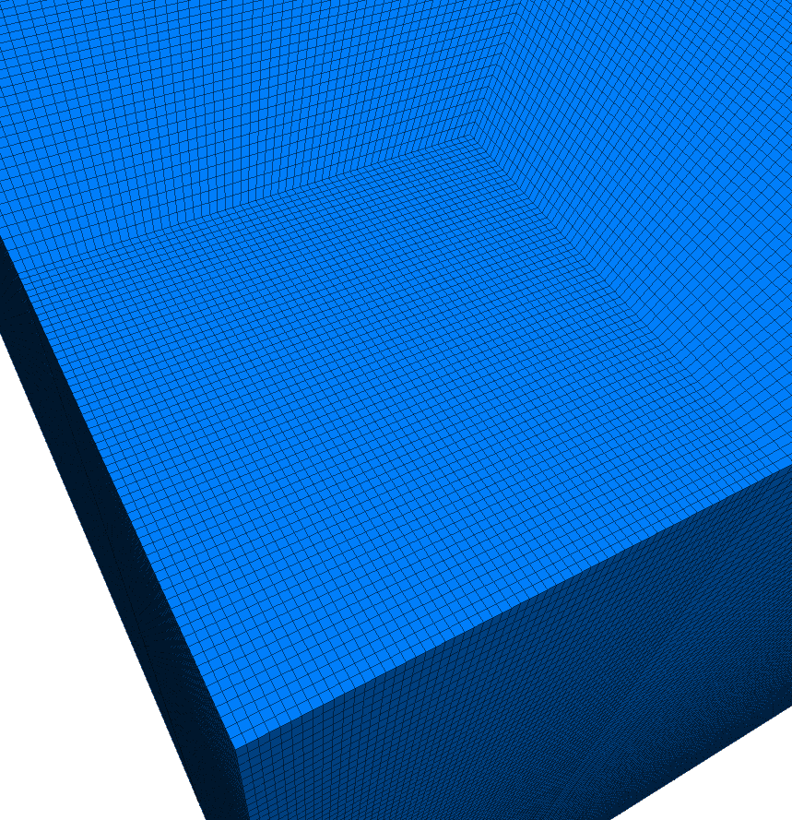 | 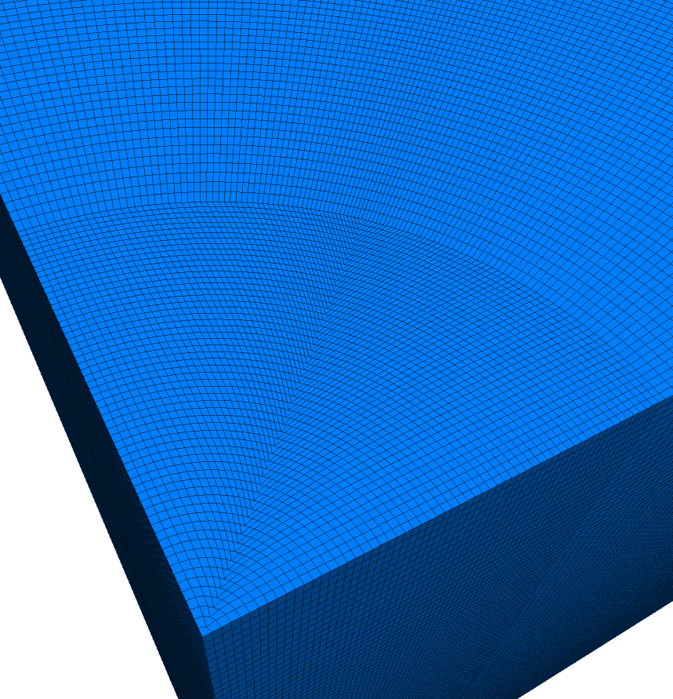
a | b
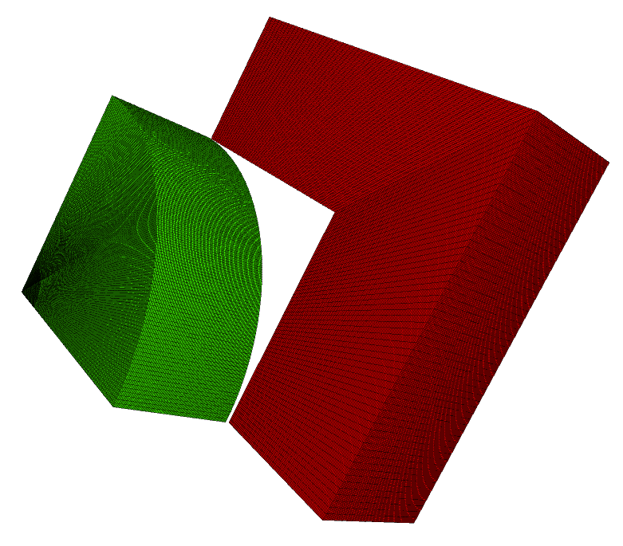 | 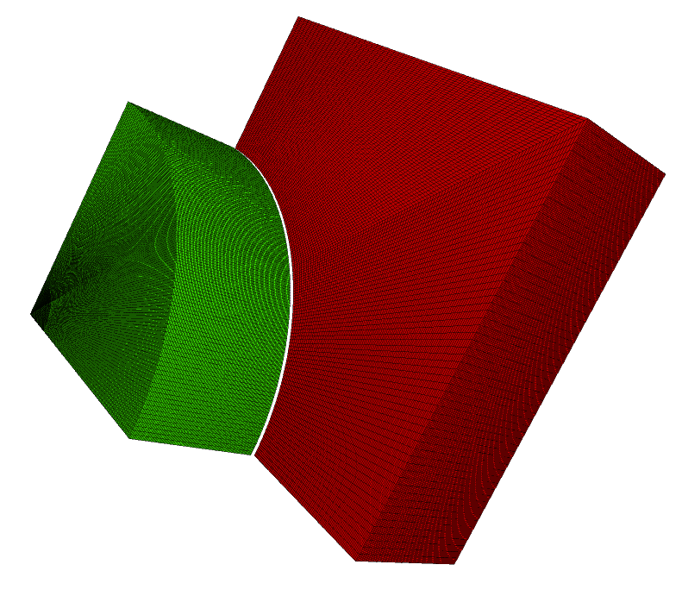
c | d
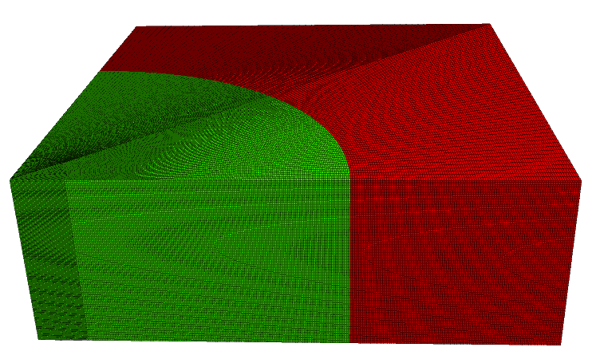 | 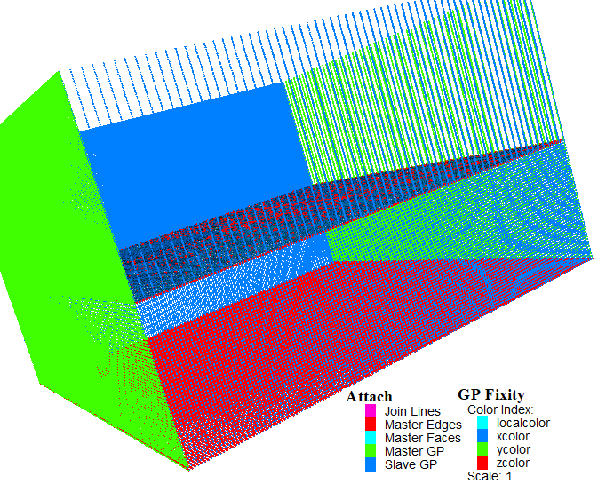
e | f
شکل 1. مراحل تشکیل هندسه‌ی مدل، a: استفاده از مش Radtunnel جهت ایجاد هندسه‌ داخلی پیت، b: تبدیل مش مستطیلی به مش سیلندری، c: ایجاد مش بخش بیرونی پیت، d: تبدیل مش در بخش بیرونی پیت به هندسه سیلندری، e: تلفیق مش بیرونی و درونی پیت، f: اضافه کردن بخش زیرزمینی به هندسه‌ی مدل و شرایط مرزی مدل
Fig. 1. The sequence of model geometry generation, a: Internal pit mesh generation using Radtunnel mesh, b: Conversion of rectangular mesh to cylindrical mesh, c: External pit mesh generation, d: Conversion of external pit mesh to cylindrical geometry, e: Integration of external and internal pit meshes, f: Addition of underground mining section to the model geometry and applying boundary condition

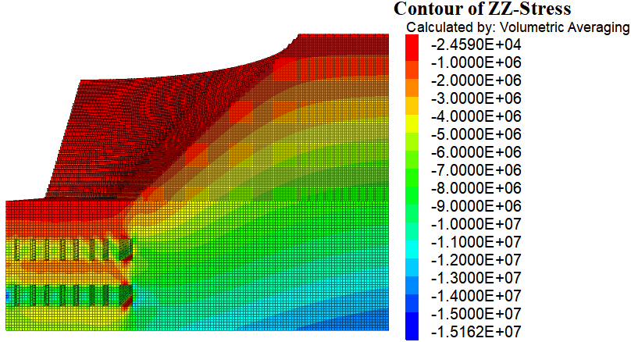 | 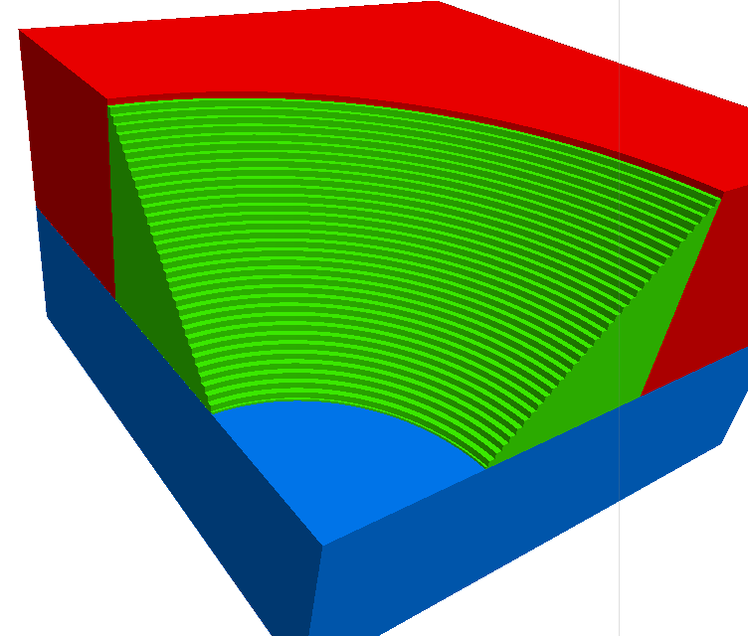
b | a
شکل 2. a: هندسه‌ی پیت معدن، b: شکل‌گیری تنش‌های القایی ناشی از ایجاد پیت معدن و معدنکاری زیرزمینی
Fig. 2. a: Pit geometry, b: Generation of induced stress due to mining and underground extraction

میزان تاثیر پارامترهای هندسی و ژئومکانیکی بر رفتار لنگه‌ی تاج با توجه به دو معیار حجم زون‌های پلاستیک و مقدار جابه‌جایی‌های ایجاد شده در لنگه و کارگاه‌های استخراج مورد بررسی قرار گرفته است. لذا به این منظور ابتدا، ارتباط میان پارامترهای ورودی و خروجی با استفاده از ضریب همبستگی پیرسون که در رابطه‌ی 1 نمایش داده شده، مورد تحلیل قرار گرفته است. در این رابطه x پارامتر ورودی، y پارامتر هدف، n تعداد داده‌ها و r ضریب همبستگی پیرسون است. نتایج حاصل از ضریب همبستگی پیرسون در شکل 3 نمایش داده شده است که در آن، پارامترهای ورودی از پایین به بالا شامل مدول یانگ، ضریب پوآسون، زاویه‌ اصطکاک داخلی، چسبندگی، حاصل‌ضرب دهانه‌ی لنگه در ضخامت آن، دهانه‌ی لنگه، عمق معدن، ضخامت لنگه و شیب معدن و پارامترهای خروجی از چپ به راست شامل نشست، جابه‌جایی، حجم زون پلاستیک و درصد زون پلاستیک در لنگه و جابه‌جایی تاج کارگاه است. درصد زون پلاستیک با توجه به حجم زون پلاستیک و حجم کل ناحیه‌ی مورد بررسی، محاسبه شده است. ضریب همبستگی پیرسون یک معیار کمی برای بررسی رابطه‌ی خطی بین دو متغیر است. وجود ضرایب بالاتر از ۰٫۶ بیانگر ارتباط قوی آماری است و نشان می‌دهد تغییرات پارامتر ورودی اثر معناداری بر پارامتر خروجی دارد. حاصل‌ضرب دهانه‌ی لنگه‌ی تاج در ضخامت آن را شاخص ابعاد لنگه نامیده و در پژوهش حاضر با اندیس Th*Sp نمایش داده شده است.
(1) | $$r=\frac{n\sum{xy-\sum{x\sum{y}}}}{\sqrt{\left[n\sum{x^{2}-{\left(\sum{x}\right)}^{2}}\right]\left[n\sum{y^{2}-{\left(\sum{y}\right)}^{2}}\right]}}$$
پارامترهایی نظیر عرض دهانه‌ی لنگه، شیب شیروانی و اندیس Th*Sp با مقادیر خروجی مانند میزان نشست لنگه، حجم زون پلاستیک و جابه‌جایی تاج کارگاه ضریب همبستگی مثبت و قابل توجهی دارند. به این معنی که افزایش دهانه لنگه، شیب شیروانی و اندیس Th*Sp منجر به افزایش حجم زون‌های پلاستیک و مقادیر جابه‌جایی می‌شود. تاثیر مثبت اندیس Th*Sp بر گسترش زون پلاستیک نماینگر این مطلب است که در این مطالعه عرض دهانه تاثیر بیشتری بر جابه‌جایی‌ها و گسترش زون پلاستیک در لنگه‌ی تاج داشته است که می‌تواند ناشی از دامنه‌ی محدودتر تغییرات ضخامت لنگه در مقایسه با عرض دهانه‌ی لنگه باشد. در مقابل پارامترهایی مانند عمق معدن روباز و مدول تغییر شکل، با پارامترهای هدف مانند، درصد زون پلاستیک و جابه‌جایی لنگه رابطه‌ی معکوس دارند. به این معنی که افزایش مدول تغییرشکل منجر به کاهش جابه‌جایی و درصد زون پلاستیک می‌شود، که روندی معمول در شبیه‌سازی عددی است. علت کاهش جابه‌جایی لنگه با افزایش عمق معدن می تواند ناشی از افزایش سطح تنش‌های جانبی در لنگه‌ی تاج باشد. در این شرایط لنگه‌ی تاج شبیه یک تیر پیش‌تنیده عمل می‌کند که جابه‌جایی کمتری در مقایسه‌ با تیر ساده از خود نشان می‌دهد. در ارتباط با کاهش حجم زون پلاستیک با افزایش عمق در لنگه‌ی تاج نیز می‌توان اشاره کرد که تحت تاثیر افزایش تنش‌جانبی، مقاومت لنگه‌ی تاج افزایش پیدا کرده است. به عبارت دیگر مقاومت فشاری سه‌محوره بیش از مقاومت فشاری تک‌محوره است.

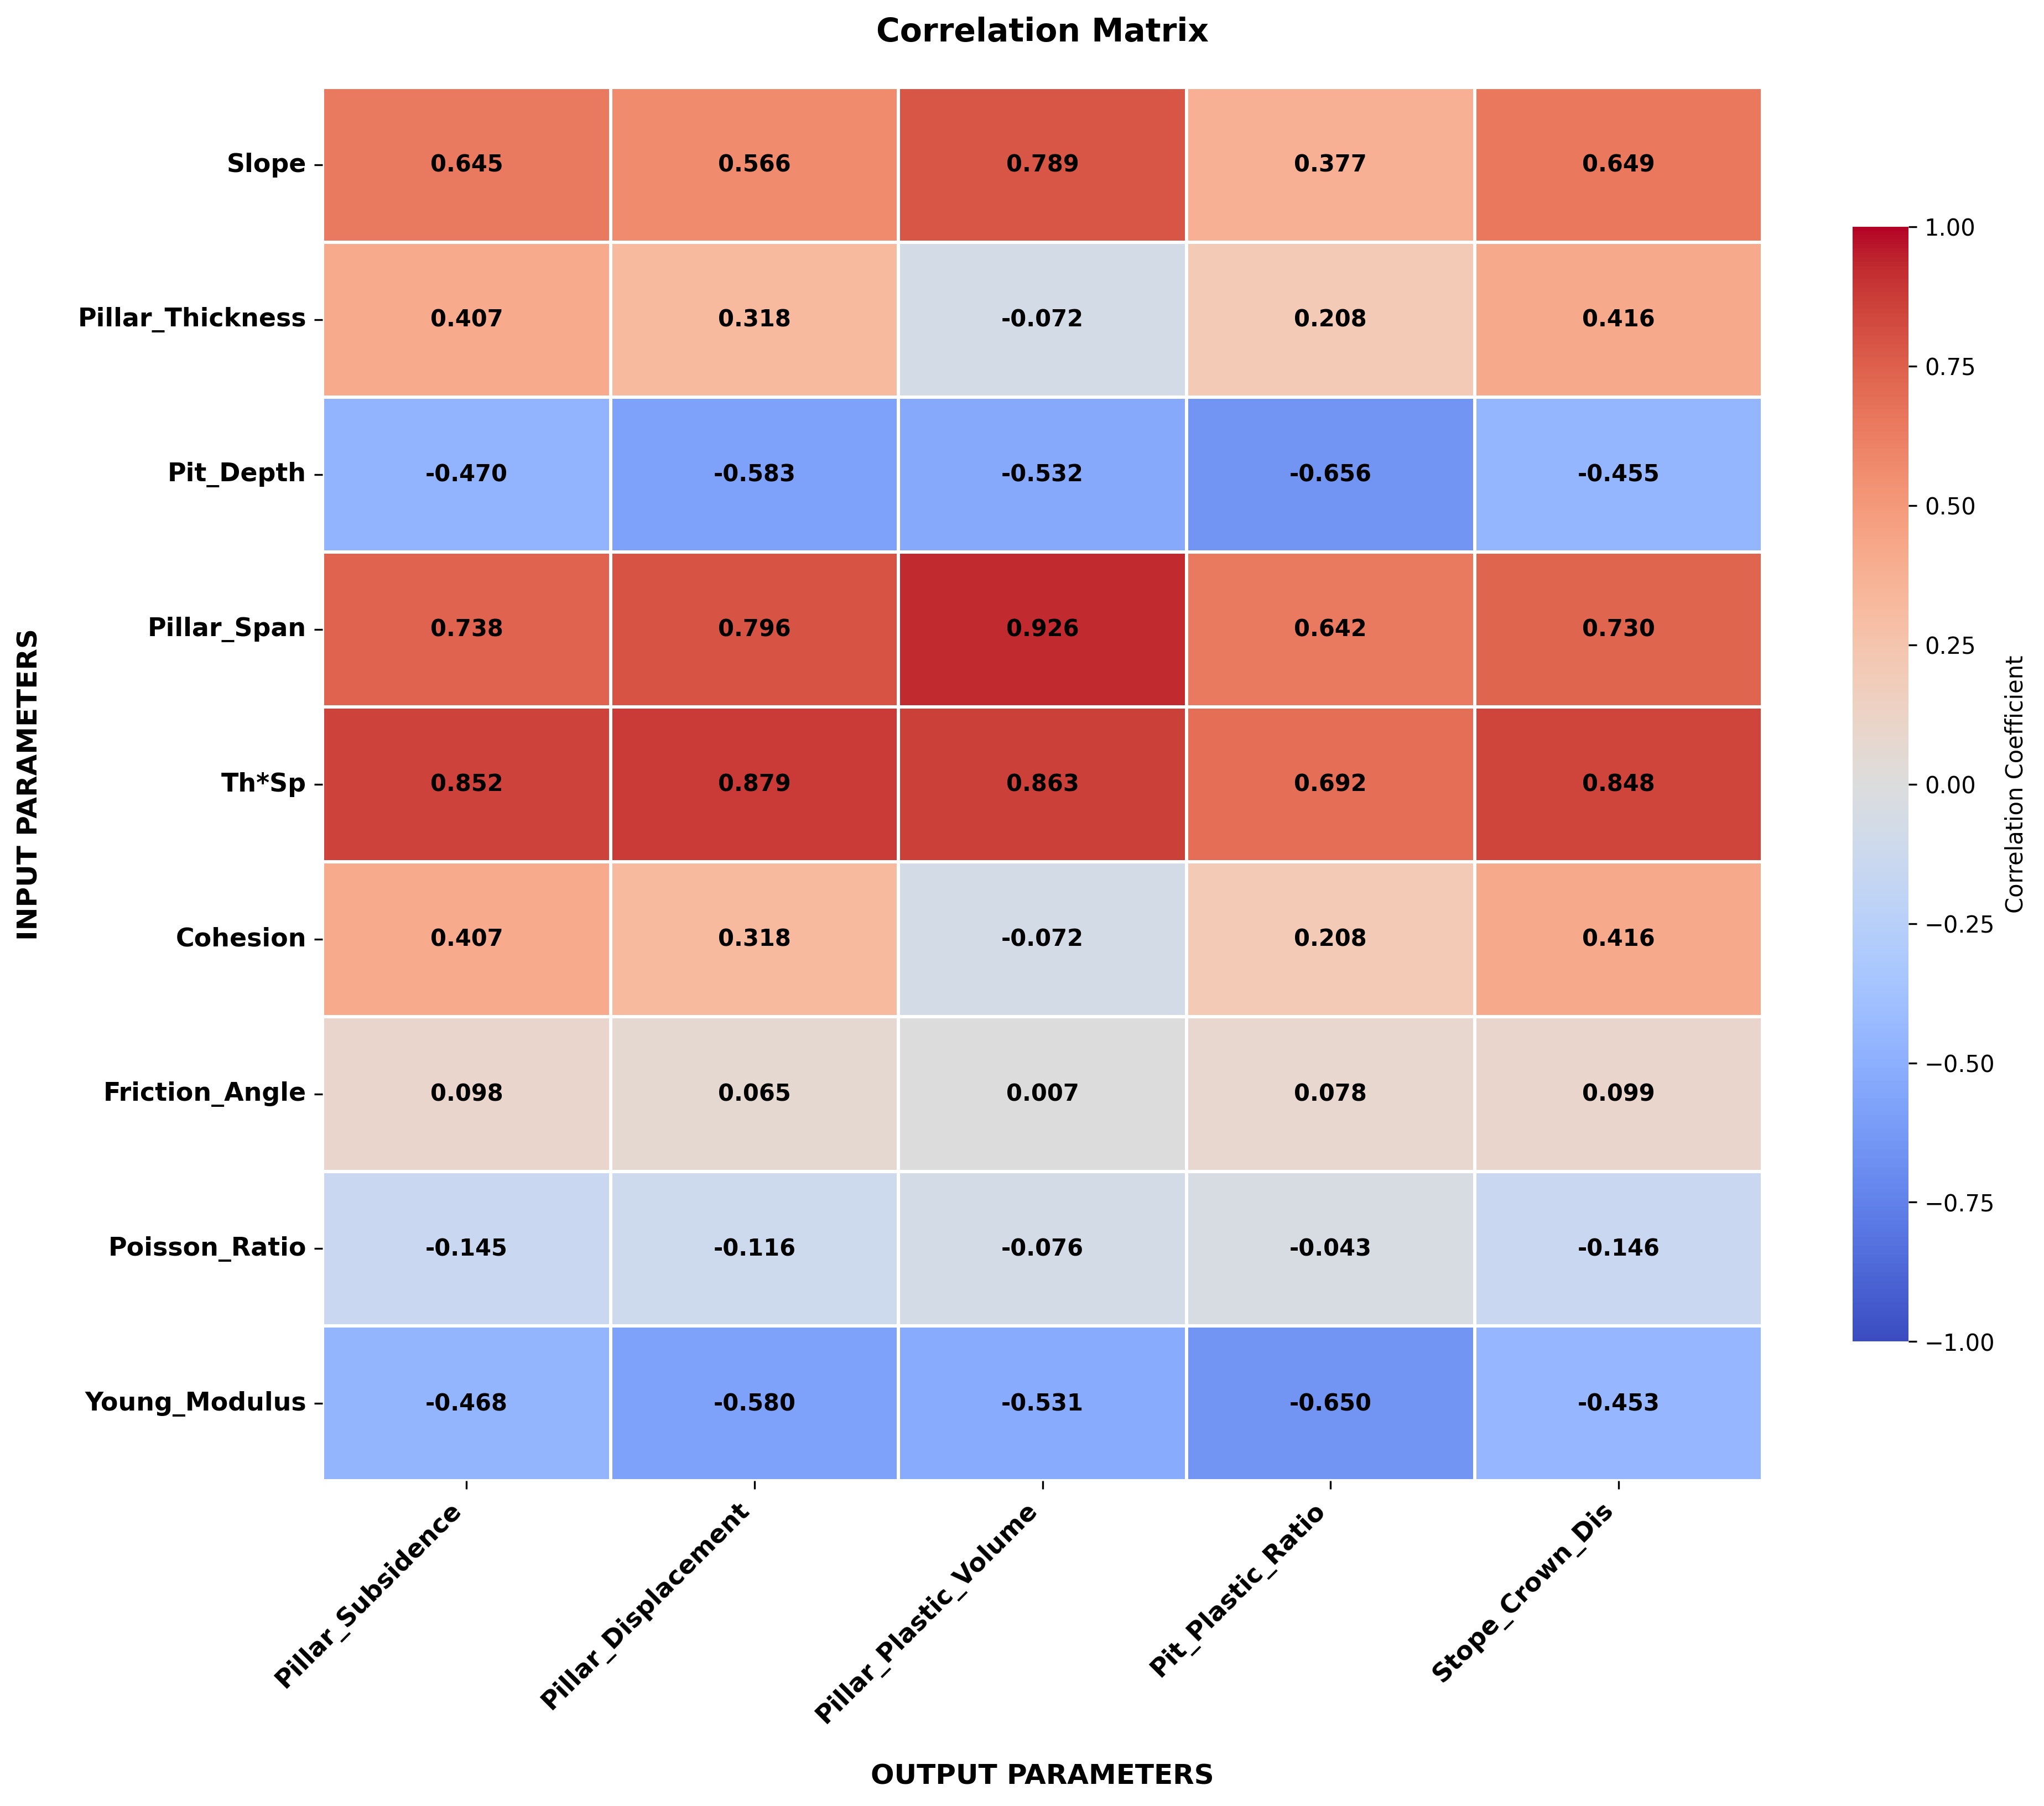
شکل 3. همبستگی میان پارامترهای ورودی و خروجی بر اساس ضریب همبستگی پیرسون
Fig. 3. The correlation between input and output parameters based on the Pearson correlation factor

با توجه به مجذور میانگین مربعات ضریب همبستگی تاثیر پارامترهای هندسی و ژئومکانیکی بر پارامترهای خروجی نمایش داده شده در شکل 3 مورد بررسی قرار گرفته است و نتایج آن در شکل 4 نمایش داده شده است. مجذور میانگین مربعات ضریب همبستگی با استفاده از رابطه‌ی 2 ارزیابی شده است.
(2) | $$RMSP=\sqrt{\frac{\sum_{i=1}^{n}{r_{i}^{2}}}{n}}$$
که در آن: RMSP مجذور میانگین مربعات ضریب همبستگی پیرسون، r ضریب همبستگی پیرسون و n تعداد ضرایب همبستگی است.
از پارامترهای ژئومکانیکی مدول یانگ و چسبندگی بیشترین تاثیر و ضریب پوآسون و زاویه اصطکاک داخلی کمترین تاثیر را بر پارامترهای خروجی داشته‌اند. مهم‌ترین پارامترهای هندسی تاثیرگذار بر لنگه‌ی تاج، اندیس Th*Sp بوده و دهانه‌ی لنگه‌ی تاج در مرتبه‌ی دوم قرار دارد. میزان اثرگذاری پارامترهای هندسی شیب شیروانی و عمق معدن مشابه مدول یانگ بوده و به طور کلی پارامترهای هندسی تاثیر بیشتری بر رفتار لنگه‌ی تاج در مقایسه با پارامترهای ژئومکانیکی (در بازه‌ی تغییرات فرض شده) دارند.
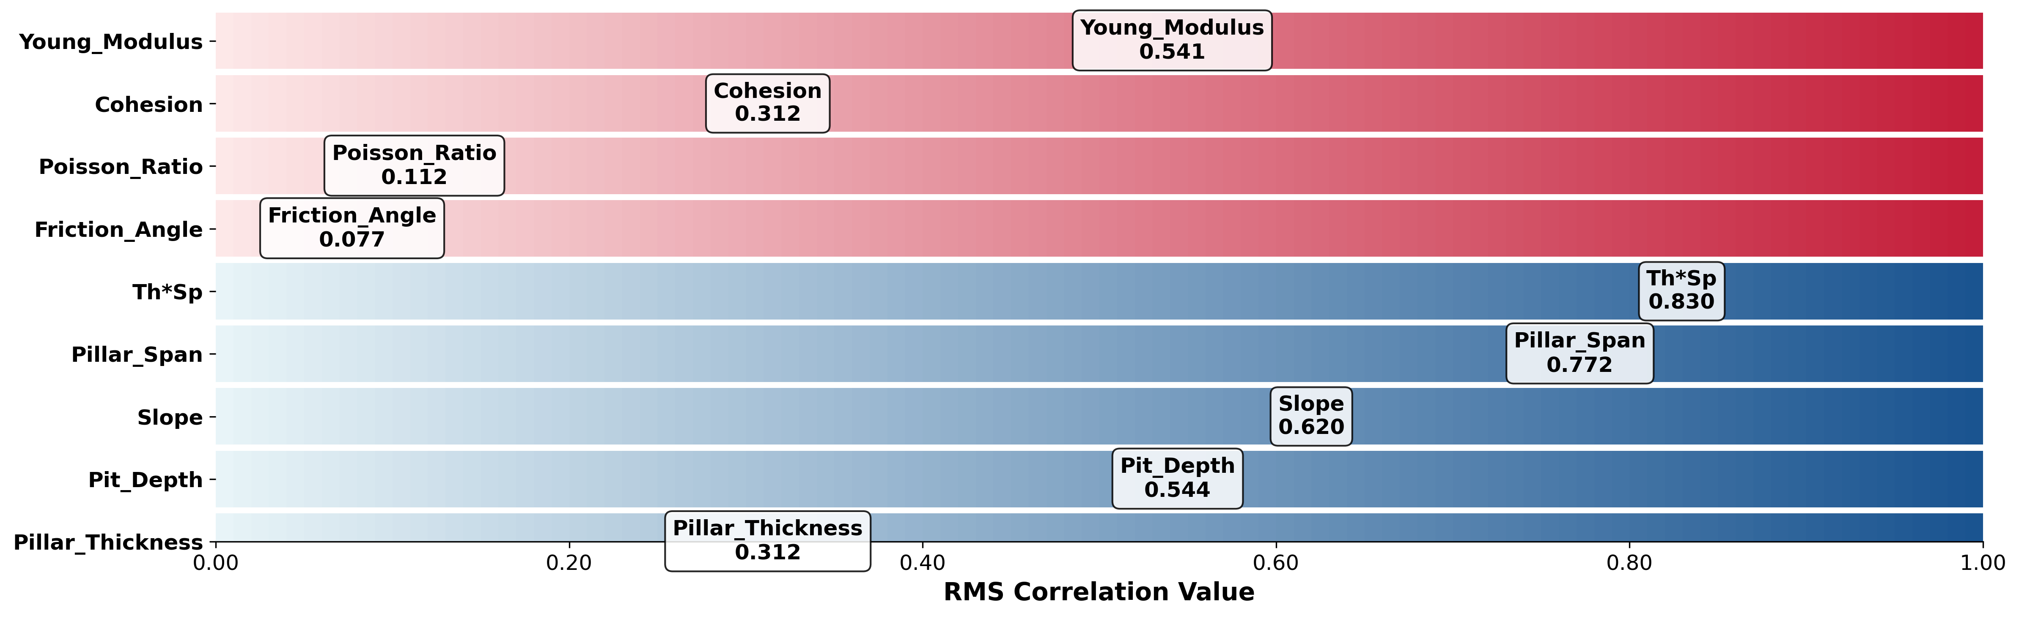
شکل 4. میزان اثرگذاری پارامترهای ژئومکانیکی و هندسی لنگه‌ی تاج بر پارامترهای هدف بر اساس مجذور میانگین مربعات ضریب همبستگی
Fig. 4. The influence of geomechanical and geometric parameters of the crown pillar on the target parameters based on the root mean square of the correlation value

در شکل 5 رابطه‌ی میان شاخص ابعاد لنگه که تحت عنوان اندیس Th*Sp شناخته می‌شود و حجم زون‌های پلاستیک در لنگه نمایش داده شده است. با توجه به دامنه‌ی تغییرات دهانه و ضخامت لنگه‌ی تاج، مقادیر بالای پارامتر Th*Sp نماینده‌ی لنگه‌های طویل نازک و مقادیر پایین آن نماینده‌ی لنگه‌های کوتاه ضخیم است و با افزایش پنج واحدی فاکتور Th*Sp، مقدار زون پلاستیک یک مترمکعب افزایش خواهد داشت که منجر به افزایش پتانسیل ناپایداری لنگه‌ی تاج خواهد شد. پراکنندگی داده‌های ارائه شده پیرامون خط برازش شده بیانگر تاثیر دیگر پارامترهای موثر بر رفتار لنگه‌ی تاج است. داده‌های که بالای خط برازش شده قرار گرفته‌اند، تحت تاثیر عوامل ژئومکانیکی نامطلوب مانند پایین بودن مقادیر مدول تغییرشکل یا عوامل هندسی نامطلوب مانند شیب بالای شیروانی یا عمیق بودن پیت معدن قرار گرفته و مقادیر بالاتری نسبت به خط برازش شده برای حجم زون‌های پلاستیک نشان می‌دهند. موارد پایین خط برازش شده نماینده‌ی شرایط ژئومکانیکی و هندسی مطلوب است. با توجه به باند نمایش داده شده در شکل 5، به طور متوسط حجم زون پلاستیک با دقت 20%± توسط رابطه‌ی خطی قابل ارزیابی است. ضخامت باند در بخش زیر نمودار نسبت به بالای نمودار بیشتر است. این موضوع بیانگر این واقعیت است که رابطه‌ی خطی ارائه شده تمایل بیشتری به ارزیابی مقادیر بالاتر برای حجم زون پلاستیک دارد.
میزان جابه‌جایی ایجاد شده در سازه‌های زیرزمینی و روباز به عنوان یک فاکتور اساسی در بررسی پایداری سازه شناخته شده، که دلیل آن سهولت اندازه‌گیری و ماهیت فیزیکی قابل فهم آن است. تغییرات جابه‌جایی لنگه‌ی تاج در مقابل پارامتر Th*Sp در شکل 6 نمایش داده شده است. ضریب همبستگی بالای رابطه‌ی درجه سوم نمایش داده شده در شکل 6، امکان ارزیابی نسبتاً دقیق جابه‌جایی لنگه‌ی تاج را با توجه به هندسه‌ی لنگه فراهم می‌کند. جابه‌جایی ارزیابی شده می‌تواند به عنوان معیاری جهت بررسی پایداری لنگه تاج با توجه به جابه‌جایی‌های مجاز ارزیابی شده بر مبنای پارامترهای ژئومکانیکی عمل کند.

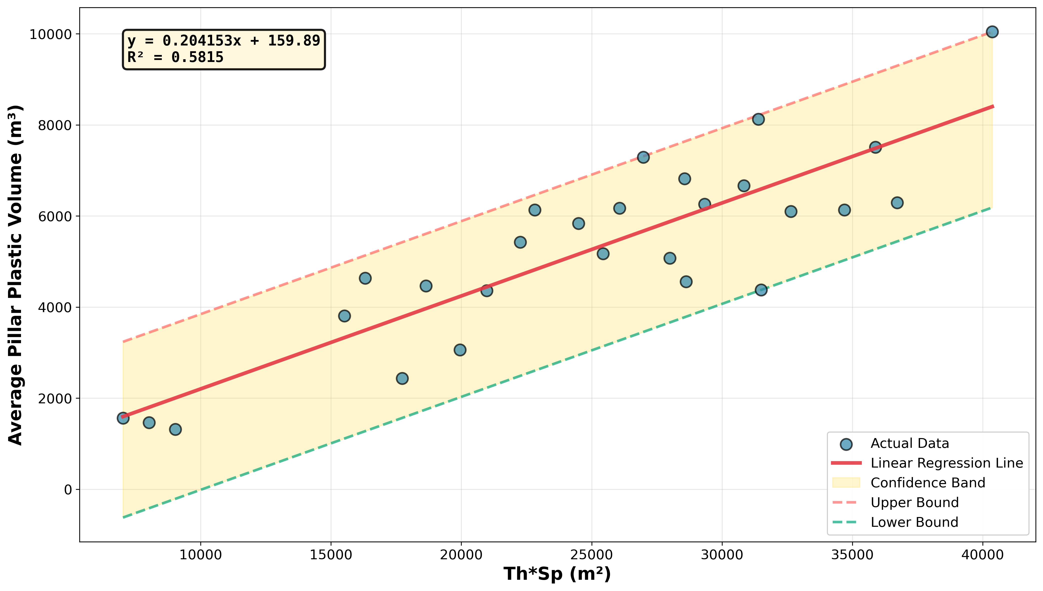
شکل 5. رابطه‌ میان شاخص ابعاد لنگه و حجم زون‌های پلاستیک لنگه‌ی تاج
Fig. 5. The relation between Th*Sp factor and the volume of plastic zone in crown pillar

شکل 7 رابطه‌ی میان دهانه‌ی لنگه‌ی تاج و حجم زون‌ پلاستیک در لنگه‌ی تاج را نمایش می‌دهد. اگرچه در مجموع پارامتر Th*Sp با پارامترهای هدف تعیین شده همبستگی بیشتری دارد (شکل 4)، ولی دهانه لنگه‌ی تاج ضریب همبستگی بیشتری نسبت به پارامتر Th*Sp با حجم زون پلاستیک در لنگه‌ی تاج دارد. اگرچه استفاده از رابطه‌ی غیرخطی در شکل 7 منجر به مقادیر بیشتری برای ضریب همبستگی می‌شود ولی جهت امکان مقایسه با پارامتر Th*Sp رابطه‌ی خطی انتخاب شده است. با توجه به ضریب همبستگی بالای دهانه‌ی لنگه‌ی تاج و حجم زون پلاستیک واضح است که دهانه‌ی لنگه‌ی تاج یکی از پارامترهای اساسی کنترل کننده حجم زون پلاستیک در لنگه‌ی تاج است و رابطه‌ی خطی ارائه شده قادر است با دقت قابل قبول حجم زون پلاستیک در لنگه‌ی تاج را ارزیابی کند. بر اساس رابطه‌ی نمایش داده شده در شکل 7، به ازای هر متر از دهانه‌ی لنگه‌ی تاج 18 مترمکعب به حجم زون پلاستیک اضافه می‌شود.
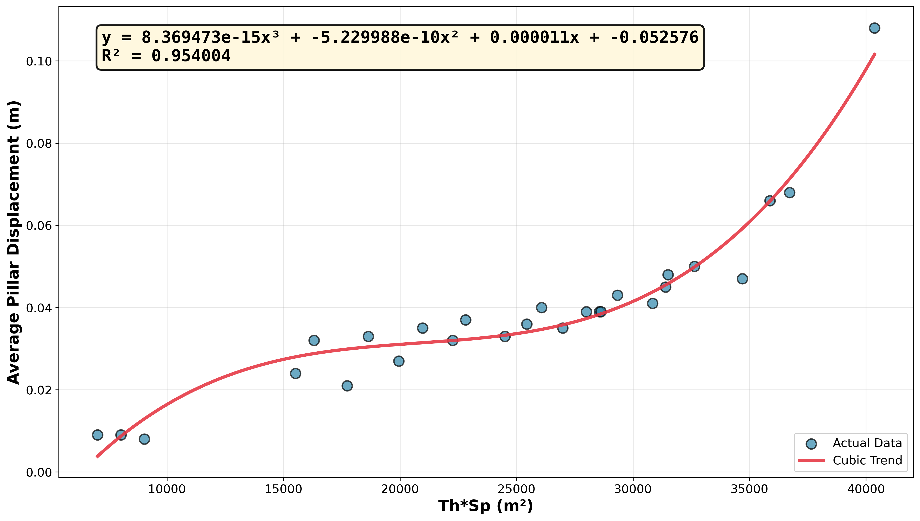
شکل 6. رابطه‌ میان شاخص ابعاد لنگه و جابه‌جایی لنگه‌ی تاج
Fig. 6. The relation between Th*Sp factor and the displacement of crown pillar

با توجه به ضریب همبستگی نمایش داده شده در شکل 3 از پارامترهای ژئومکانیکی تنها تاثیر مدول تغییرشکل بر پارامترهای هدف بررسی و در شکل‌های 8 نمایش داده شده است. بیشترین ضریب همبستگی را درصد زون پلاستیک به خود اختصاص داده است که با افزایش مدول تغییرشکل از 5 تا 7 گیگاپاسگال منجر به کاهش قابل ملاحظه درصد زون پلاستیک شده است. افرایش مدول از 7 تا 9 گیگاپاسگال تاثیری بر افزایش زون پلاستیک نداشته است، لذا مدول تغییرشکل 7 گیگاپاسگال در دامنه‌ی تغییرات لحاظ شده در این پژوهش می‌تواند به عنوان مدول تغییرشکل بحرانی لحاظ شود. مشابه‌ همین روند در میزان جابه‌جایی لنگه‌ی تاج نیز مشهود است که به عنوان دومین پارامتر تاثیرپذیر از مدول تغییرشکل نقش آفرینی می‌کند. میزان نشست لنگه‌ی تاج، حجم زون پلاستیک در لنگه و جابه‌جایی سقف کارگاه استخراج نیز با افزایش مدول تغییرشکل روند نزولی داشته‌اند ولی با توجه به ضریب همبستگی نسبتاً پایین حاصل شده روند مشاهده شده از سطح اطمینان بالایی برخودار نیست.
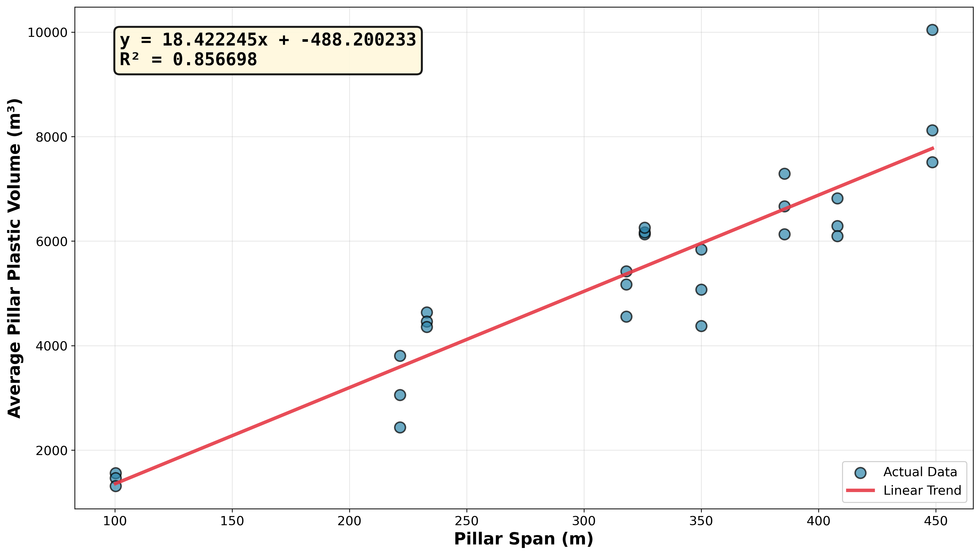
شکل 7. رابطه‌‌ میان عرض دهانه‌ی لنگه‌ی تاج و حجم زون‌ پلاستیک لنگه
Fig. 7. The relation between crown pillar span and the volume of plastic zone in pillar

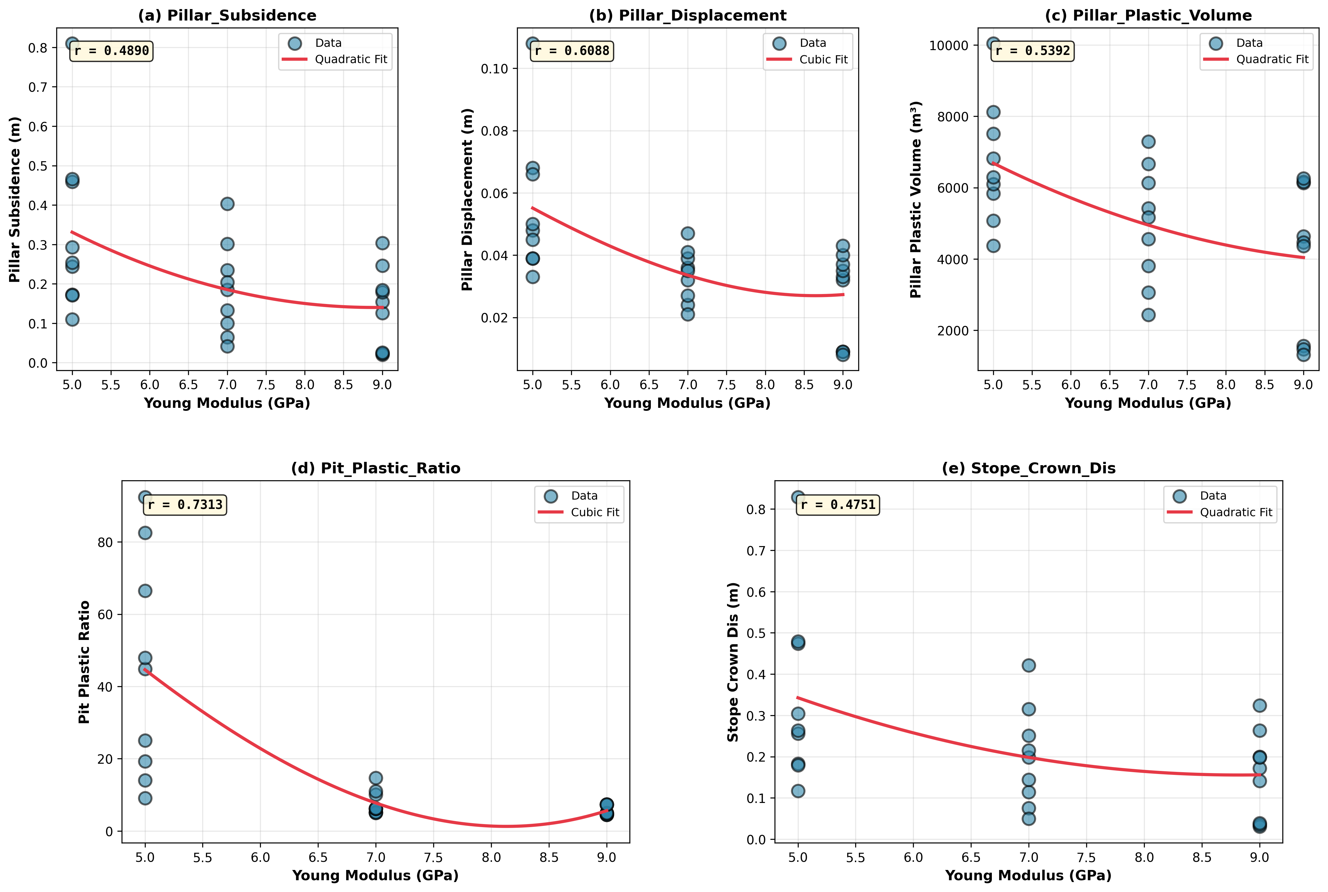
شکل 8: تاثیر مدول تغییرشکل بر پارامترهای خروجی
Fig. 8. The effects of rock mass modulus on the output parameters

نتیجه‌گیری
در پژوهش حاضر با استفاده از شبیه‌سازی عددی سه‌بعدی تاثیر پارامترهای هندسی و ژئومکانیکی بر رفتار لنگه‌ی تاج در گذر از معدنکاری روباز به زیرزمینی مورد بررسی قرار گرفته است. نتایج تحلیل نشان داد که پارامترهای هندسی تاثیر بیشتری بر رفتار لنگه‌ی تاج در مقایسه با پارامترهای ژئومکانیکی داشته‌اند. پارامترهای هندسی به ترتیب میزان اثرگذاری بر لنگه‌ی تاج شامل شاخص ابعاد لنگه، عرض دهانه‌ی لنگه، شیب شیروانی معدن، عمق معدن و ضخامت لنگه است. ضخامت لنگه در مقایسه با عرض دهانه‌ی لنگه تاثیر کمتری بر رفتار لنگه‌ی تاج داشته است. از پارامترهای ژئومکانیکی تنها مدول تغییر شکل ارتباط معناداری با جابه‌جایی و حجم زون‌های پلاستیک لنگه داشته و رابطه‌ی معنا‌داری میان دیگر پارامترهای ژئومکانیکی و رفتار لنگه‌ی تاج مشاهده نشد. در دامنه‌ی پارامترهای ژئومکانیکی لحاظ شده، مدول 7 گیگاپاسگال به عنوان مدول بحرانی معرفی شد که میزان تاثیرپذیری رفتار لنگه از مدول با کمتر شدن مدول تغییرشکل از مقدار بحرانی به سرعت افزایش پیدا می‌کند. پارامتر شاخص ابعاد لنگه که به صورت حاصل‌ضرب ضخامت در دهانه‌ی لنگه تعریف شده است با جابه‌جایی لنگه‌ همبستگی بالایی داشته و قادر است با دقت بالایی مقادیر جابه‌جایی لنگه‌ تاج را پیش‌بینی کند. رابطه‌ی خطی پارامتر ذکر شده با حجم زون پلاستیک قادر است با دقت 20 درصد حجم زون پلاستیک را ارزیابی کند و همچنین رابطه‌ی مذکور تمایل دارد مقادیر حجم زون پلاستیک را به صورت محافظه‌کارانه برآورد کند. دهانه‌ی لنگه‌ی تاج به عنوان دومین پارامتر تاثیرگذار بر رفتار لنگه‌ی تاج با بهره‌گیری از رابطه‌ی خطی قادر است با ضریب همبستگی 85/0 درصد زون پلاستیک را ارزیابی کند.
منابع
Ahmed, M. E., & Rashed, M. A. (2023). Design optimization of crown pillar in transition mines. International Journal of Mining Science, 60(1), 89–102.
Alipenhani, B., Bakhshandeh Amnieh, H., & Majdi, A. (2024). Block caving underground mining technique under an existing open-pit mine: Investigating the effect of undercut depth on crown pillar thickness. International Journal of Mining & Geo Engineering, 58(1).
Bawden, W. F. (2023). Mechanics of crown pillar failures in weak rock masses. Geomechanics and Geoengineering, 18(2), 101–113.
Chen, T., & Mitri, H. S. (2023). Strategies for crown pillar design using numerical modeling and empirical methods. Rock Mechanics and Rock Engineering, 56(4), 871–889.
Cheraghian, A., Ghasemi, E., & Hashemi, H. (2025). Artificial intelligence modeling of crown pillar stability using deep learning. Geotechnical and Geological Engineering, 43(2), 345–359.
Clark, G. B., & Bétournay, M. C. (2006). Crown pillar design in Canadian mines. In Proceedings of the 5th International Symposium on Ground Support in Mining and Underground Construction.
Dindarloo, S. R., & Osanloo, M. (2024). Analytical vs numerical crown pillar design: A comparative study. Mining Engineering, 76(2), 77–84.
Hamidi, A., & Azadeh, M. (2024). Three-dimensional finite element modeling of crown pillar: Comparison with empirical design. Underground Space, 9(1), 113–124.
He, M., & Du, J. (2025). Risk-based crown pillar design under geological uncertainty. International Journal of Mining Science and Technology, 35(1), 58–70.
Jakubec, J., & Bullock, R. (2014). Practical underground mining methodology: Transitioning from open pit to underground mining. Mining Engineering, 66(4), 23–30.
Karami, M., & Nikkar, A. (2023). Effect of depth and extraction sequence on surface subsidence in transition mining. Journal of Mining Science, 59(3), 212–226.
Liu, W., & Zhang, J. (2023). Application of remote sensing in monitoring crown pillar stability. Remote Sensing in Earth Sciences, 10(3), 203–214.
Mohanto, S., & Deb, D. (2024). Stability assessment of crown pillar for an underground mine using K-Cross Validation technique. International Journal of Civil Infrastructure, 11(2), 135–147.
Pakalnis, R., & Lunder, P. (1997). Empirical estimation of crown pillar span. CIM Bulletin, 90(1006), 89–95.
Rasouli, V., & Shabanimashcool, M. (2023). Numerical investigation of excavation damage zone around crown pillars. Journal of Rock Mechanics and Geotechnical Engineering, 15(5), 1050–1063.
Sainsbury, B., & Hebblewhite, B. (2023). Parametric study of crown pillar thickness using 3D FLAC. Australian Geomechanics Journal, 58(4), 65–78.
Shi, J., Yu, Z., Jiang, W., Zhan, Z., & Xia, P. (2024). Sensitivity analysis and parameter selection of the modified Mohr–Coulomb model in foundation pit excavation in granite residual soil areas. Discover Applied Sciences, 6(12), 653.‏
Sinha, D., & Trivedi, M. (2024). Predictive modeling of crown pillar collapse using machine learning algorithms. Computers and Geotechnics, 165, 105283.
Verma, C. P., & Soni, A. K. (2024). Stability of Crown Pillar during Transition from Open Pit to Underground Mining. In Technologies in Mining. IntechOpen. ‏
Villaescusa, E., & Potvin, Y. (2005). Empirical design methods for crown pillars. International Journal of Rock Mechanics and Mining Sciences, 42(3), 477–486.
Xing-dong, L., Li, H., & Wang, F. (2024). Monitoring and analysis of crown pillar failure in deep underground mining. International Journal of Rock Mechanics and Mining Sciences, 172, 105159.
Zhang, X., & Liu, Y. (2024). Variable elastic anisotropy in 3D crown pillar simulations: A case study. Engineering Geology, 331, 107482.
Zhang, Y., & Sun, H. (2023). Crown pillar behavior analysis using finite element modeling. Tunnelling and Underground Space Technology, 121, 104461.
Zhao, J., Zhang, Q., & Zhou, Y. (2023). Numerical evaluation of failure mechanism in crown pillars using FDEM. Tunnelling and Underground Space Technology, 126, 105837.

